Consultas en el lenguaje de MySQL

#1 Obtener el listado de todas las membresías

SELECT \* FROM membresía

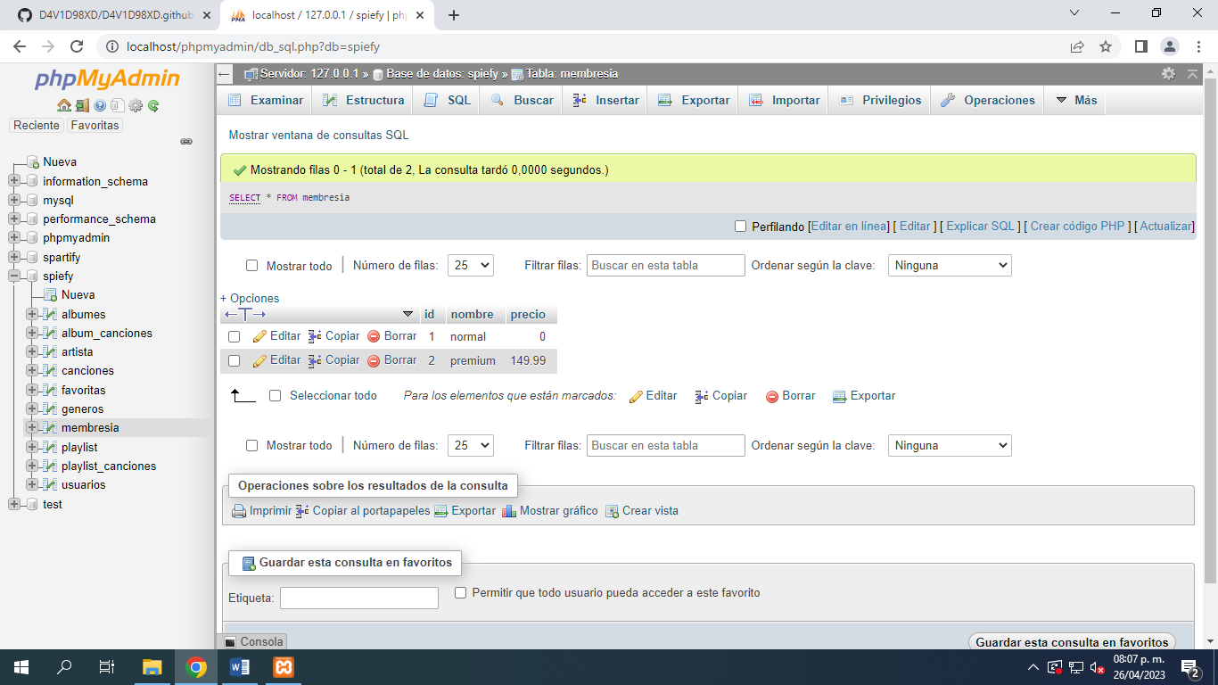

#2 Obtener las membresías con precio menor a 100 pesos

SELECT \* FROM membresía WHERE precio <=100

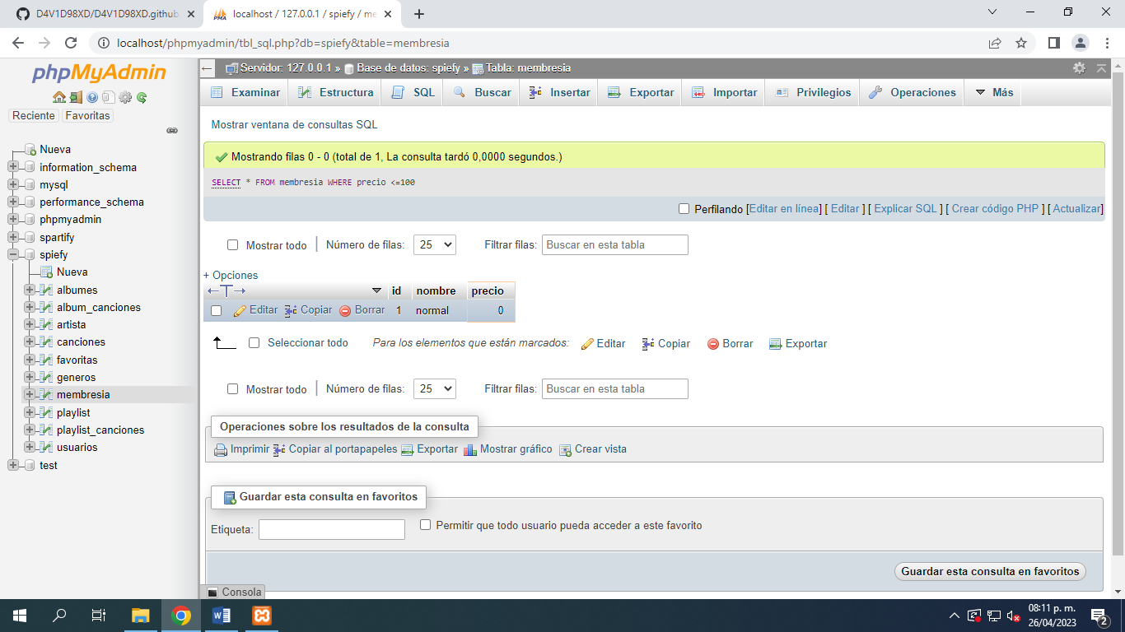

3# Obtener listado del nombre de los géneros que existen

SELECT \* FROM generos

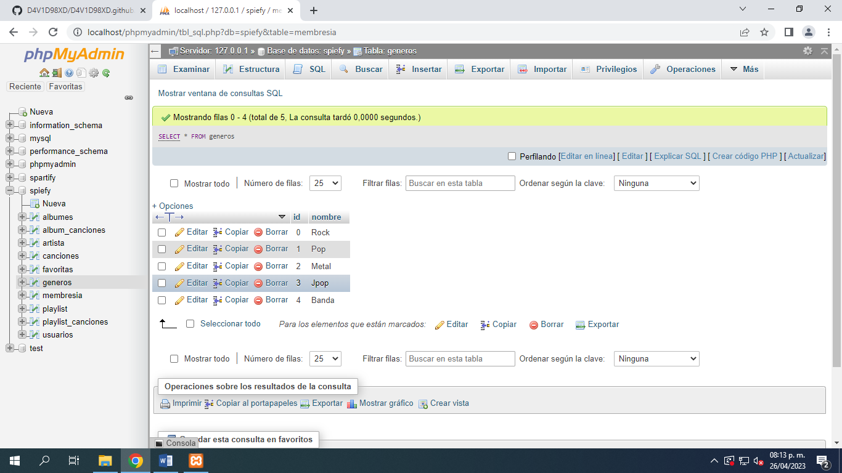

4# Obtener el listado de todas las canciones

SELECT \* FROM canciones

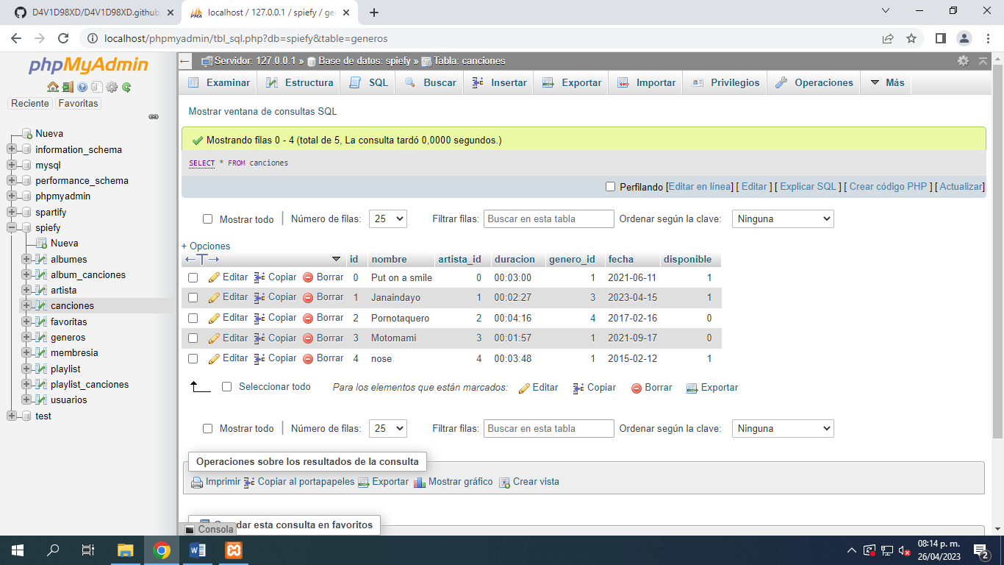

#5 Obtener el listado de las canciones que comiencen con A

SELECT \* FROM canciones WHERE nombre Like ‘A%’

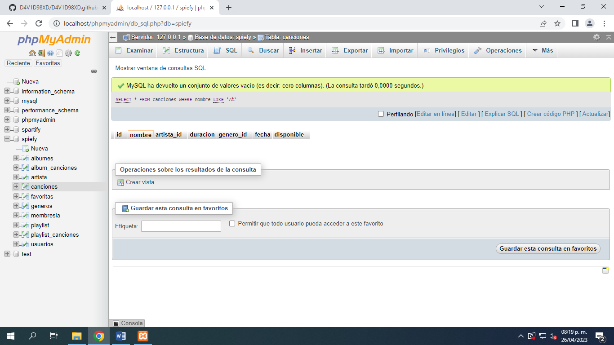

#6 Obtener el numero total de las canciones registradas

SELECT count(\*) FROM canciones

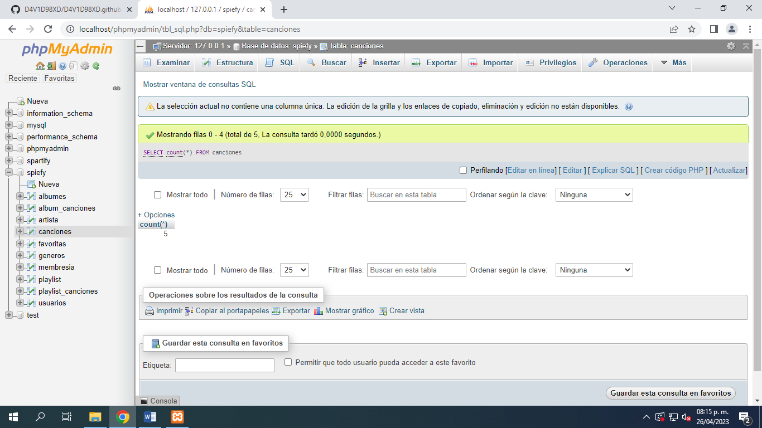

7# Obtener el listado de todos los usuarios de la plataforma

SELECT \* FROM usuarios

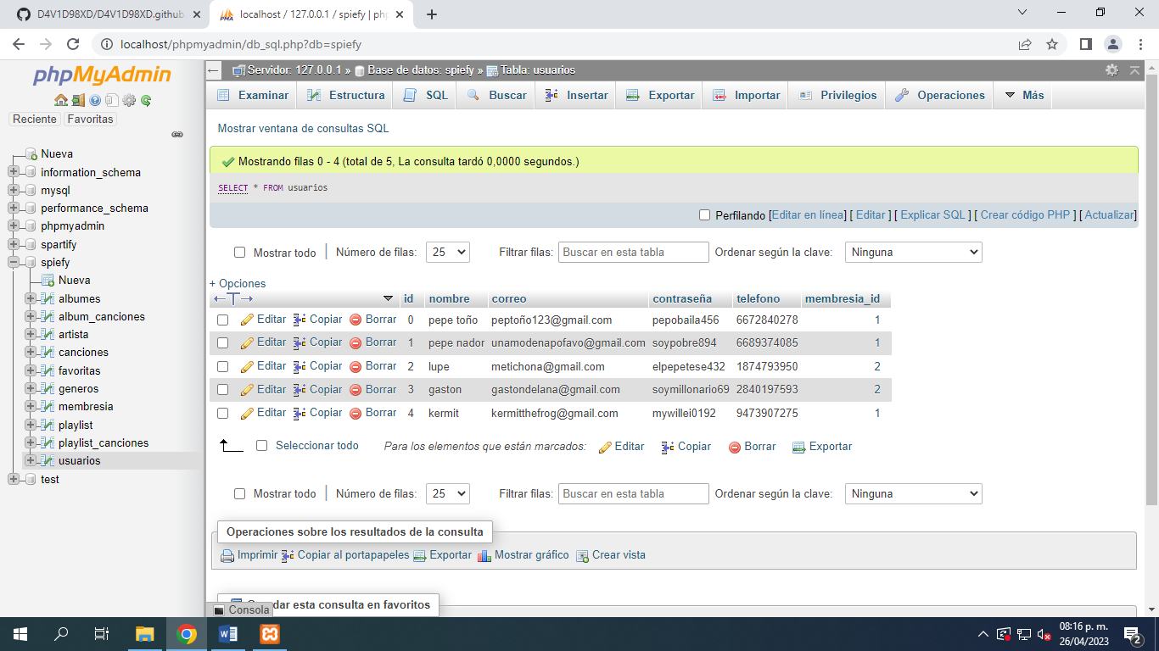

#8 Obtener el listado de todos los usuarios que cuenten con membresía individual

#9 mostrar el total de usuarios de esta plataforma

SELECT count(\*) FROM usuarios

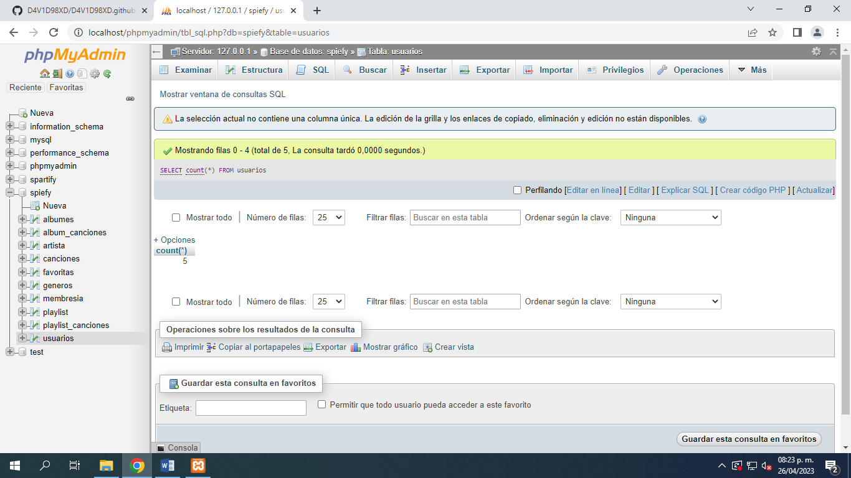

#10 Obtener el nombre y correo de los usuarios cuyo nombre termine con la letra S

SELECT \* FROM usuarios WHERE nombre LIKE ‘%S’

